“Praznic Sfintii Apostoli Petru si Pavel”  Pelerinaj in Oltenia si la PRISLOP  sa ne rugam la mormantul Parintelui Arsenie Boca  27 - 29 Iunie 2014 | 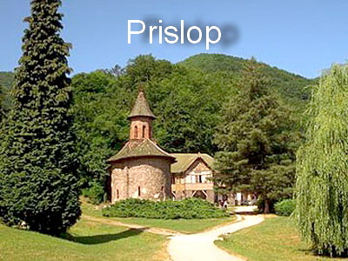

Ziua I: Ploiesti - Bucuresti – Pitesti – Ramnicu Valcea – Manastirea Dintr-un Lemn: icoana Maicii Domnului atribuita Evanghelistului Luca - Manastirea Frasinei (drumetie 3km) - Manastirea Cozia - Manastirea Turnu, cazare.
Ziua II: Manastirea Bistrita, moastele Sf. Grigorie Decapolitul – Manastirea Hurezi - Transalpina (Drumul Regelui) **- Manastirea Lainici: icoana Maicii Domnului grabnic ajutatoare, moastele Sf. Irodion, mormantul Pr. Adrian Fageteanu (cazare in zona).
Ziua III: Hateg - Sfanta Liturghie la Manastirea Prislop, sa ne rugam la mormantul Parintelui Arsenie Boca - Ramnicu Valcea – Pitesti – Bucuresti – Ploiesti.

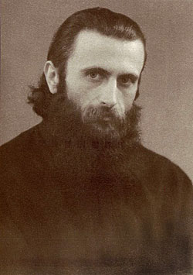 | Pret 150 lei/persoana  Informatii si inscrieri:  tel. 0742-268568, 0724-525041  persoana de contact d-na Adriana.  Servicii:  - Transport autocar (aer conditionat, soferi profesionisti).  - Insotitor organizator si preot invitat, relaxare si rugaciune, atmosfera plina de istorie si spiritualitate, participare la Sf. Liturghie.

Cazarea nu este inclusa: Manastirea Turnu 15-25lei/persoana/noapte, functie de confort si Lainici /Petrosani pensiune 45lei/pers/noapte si se achita la local (pot exista modificari in ceea ce priveste locul de cazare, in functie de gradul de ocupare).

Observatii: Pretul nu include: vizitarea obiectivelor de pe traseu. Masa se va asigura individual, autocarul opreste pe traseu pentru aprovizionare. Cazarea se face la Manastiri in conditiile oferite de acestea. In functie de disponibilitate locul de cazare se poate modifica. Traseul poate suferi modificari in functie de starea drumurilor, conditiile meteo, cazare etc.
**Soseaua Transalpina se traverseaza numai daca este deschisa traficului in perioada respectiva, in functie de conditiile meteo. In caz contrar se va alege cel mai optim traseu. Locurile in autocar se ocupa in ordinea platii. Nu se admit retrageri si nu se returneaza banii incepand cu trei saptamani inaintea plecarii. Detalii privind programul la:

